富荣量化周观察——新的震荡调整期

本周是12月的第一个交易周，市场主要指数冲高回落开始震荡调整，其中上证指数收涨1.06%,周内创出2018年后的最高点3465.73，上证50指数收涨1.23%，收出2015年后的最高点3570.22；沪深300指数收涨1.71%，同样创出新的高点5090.61；中证500指数和创业板指数分别收涨1.78%和4.27%。从涨跌幅来看，本周中小创指数要优于大盘蓝筹指数。虽然疫苗频传捷报全球风险偏好有所提升，A股市场同样震荡上行，但是我们认为进入年末流动性降低，市场表现为成交量开始收缩，存量博弈下市场进入新的震荡格局概率较大。
从资金流动来看，本周北向资金继续加速流入，本周合计流入245.40亿，其中沪股通流入164.48亿，深股通流入80.92亿，全周所有交易除了周三外都处于正流入状态，其中周二单日就流入162.93亿，算是给12月第一个交易日创造了一个开门红。如下图：
图 1 北向资金流动
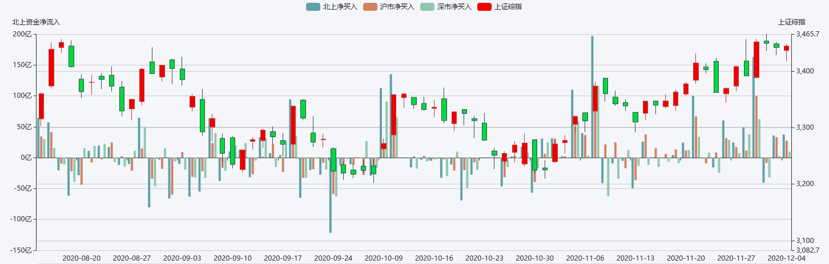
数据来源：Wind；整理：富荣基金量化组
从新增融资余额来看，市场的情绪依然保持乐观，新增融资余额缓慢上升。
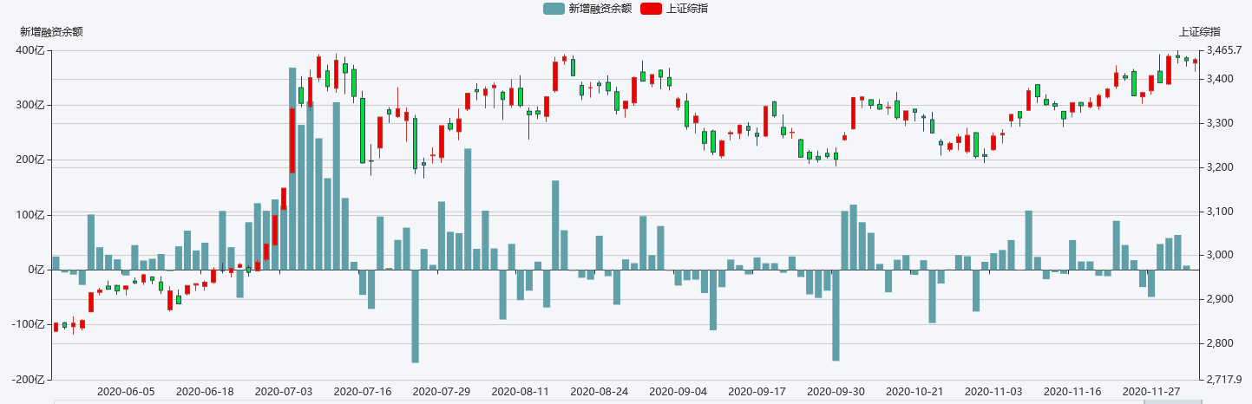
数据来源：Wind;整理：富荣基金量化组
从因子超额来看，本周估值因子回撤较大，大部分因子都无法获取正的超额报酬，最近两个月市场披露信息较少，加上市场风格切换，许多量化产品出现一定的回撤。今年表现强势的几类基本面因子同样出现不同程度的回撤。
本周，尤其是周二上证50、沪深300指数创造出新高的时候，波动率指数随之反弹出近期的高点，市场情绪比较活跃。随着市场冲高回落调整，成交量下滑，波动率指数也快速进入冷静期。我们认为后期波动率指数继续大幅上行的机会比较少，如果是日内交易者可以把握日内的Gamma交易机会。
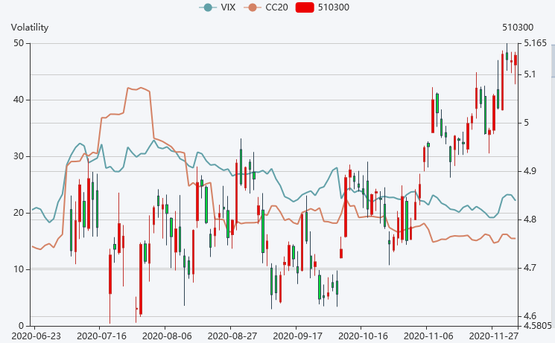
数据来源：富荣基金量化组

风险提示：1、本报告中的信息均来源于我们认为可靠的已公开资料和合作客户的研究成果，但本公司及研究人员对这些信息的准确性和完整性不作任何保证，也不保证本报告所包含的信息或建议在本报告发出后不会发生任何变更，且本报告仅反映发布时的资料、观点和预测，可能在随后会作出调整。2、本报告中的资料、观点和预测等仅供参考，在任何时候均不构成对任何人的个人推荐。市场有风险，投资需谨慎。

